Частное учереждение образования

“Колледж бизнеса и права”

Отчет по лабораторной работе №19

Т.091016

Преподователь Рогалевич А.В

Учащаяся Самойлов А.С

2024

Задание 1. Преобразовать объект в JSON, а затем обратно в обычный

объект.

Преобразовать user в JSON, затем прочитать этот JSON в другую

переменную.

let user = {

    name: &quot;Василий Иванович&quot;,

    age: 35

};

Задание 2. Исключить обратные ссылки

В простых случаях циклических ссылок можно исключить свойство, из-за

которого они возникают, из сериализации по его имени.

Но иногда нельзя использовать имя, так как могут быть и другие, нужные,

свойства с этим именем во вложенных объектах. Поэтому можно проверять

свойство по значению.

Написать функцию replacer для JSON-преобразования, которая удалит

свойства, ссылающиеся на meetup:

let room = {

    number: 23

};

let meetup = {

    title: &quot;Совещание&quot;,

    occupiedBy: [{ name: &quot;Иванов&quot; }, { name: &quot;Петров&quot; }],

    place: room

};

// цикличные ссылки

room.occupiedBy = meetup;

meetup.self = meetup;

alert(JSON.stringify(meetup, function replacer(key, value) {

    /\* ваш код \*/

}));

/\* в результате должно быть:

{

  &quot;title&quot;:&quot;Совещание&quot;,

  &quot;occupiedBy&quot;:[{&quot;name&quot;:&quot;Иванов&quot;},{&quot;name&quot;:&quot;Петров&quot;}],

  &quot;place&quot;:{&quot;number&quot;:23}

}\*/

Задание 3. Создать массив объектов, разработанных в 7 индивидуальном

задании предыдущей лабораторной работы, сиреализовать и десиреализовать при

помощи JSON.

Код программы

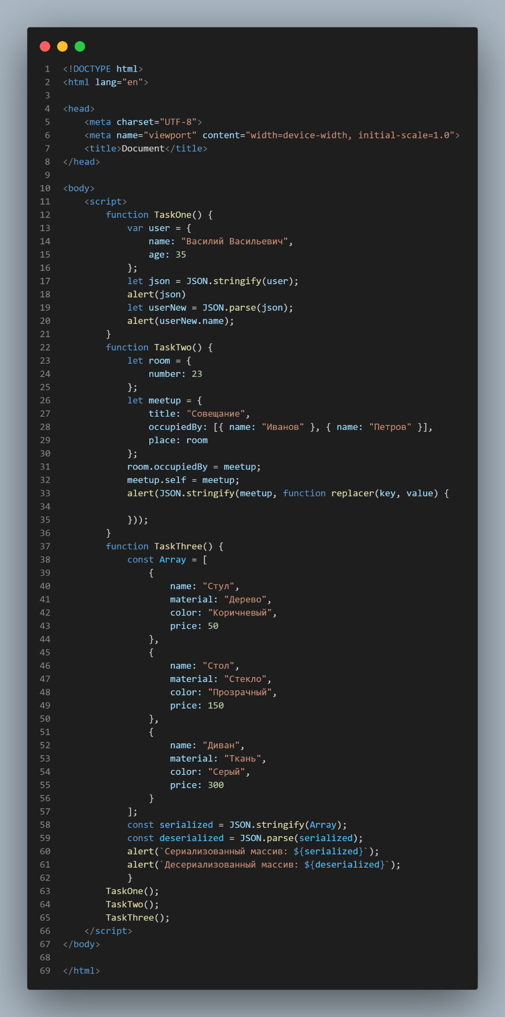

Результат программы

